Classe :
NOMS :
Prénoms :

Enregistre ce fichier texte dans tes documents, sous la forme qui suit : noms classe_eglise conques.doc. La feuille complétée doit être envoyée par mail au professeur en fin de séance via le formulaire contact du site.
▲ à ne pas oublier de préciser un objet au mail, par exemple : exercice interactif église Conques.

Etudier une église
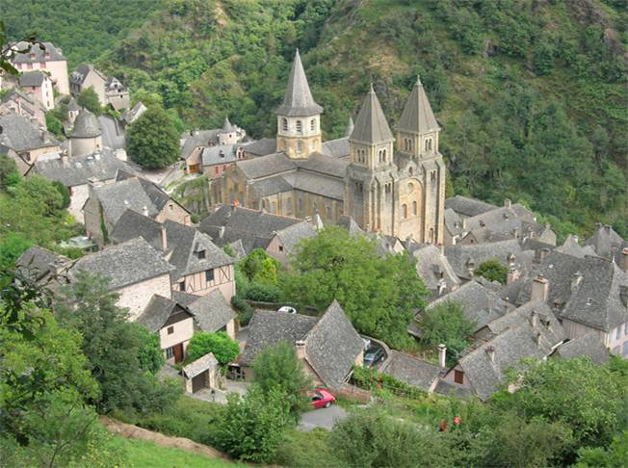

→ Réponds en bleu après chaque question.

1. Présente l’église Sainte-Foy de Conques.
(nature du document_type de lieu_date_public_objectif)
1.

2. Quelle est la forme de l’église et quelle est son orientation ? Pourquoi ?
2.
3. Etablis la composition de cette église.
…………………………….………………………
…………..……………………………………………………

…………………………………………………...

4. En quoi l’art roman est-il porteur d’enseignements pour les fidèles ? Quels renseignements donne-t-il sur l’attitude qu’ils doivent adopter ?
4.

5. Décrivez le tympan de l’église Sainte-Foy de Conques ?
a] quel est le sujet de la scène ? comment se structure-t-elle ?
b] qui domine ? que fait-il ?
c] que peut-on dire du décor à sa gauche et à sa droite ?
d] quelles sont les principales raisons de la condamnation à l’enfer qui apparaissent sur cette sculpture ?
5.

 établissez un schéma de synthèse de ce tympan :
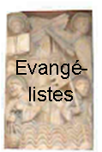
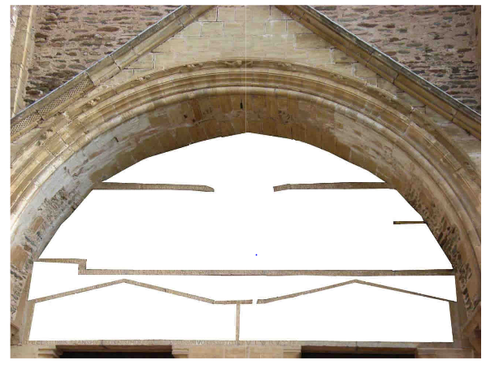
A replacer :

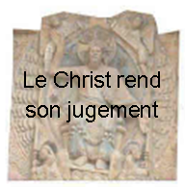
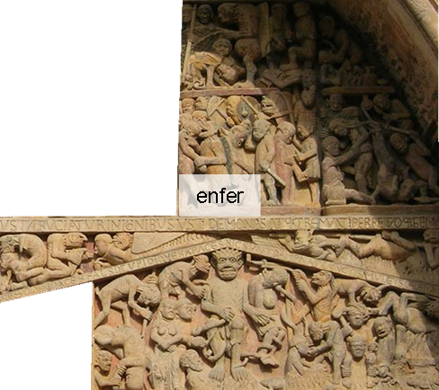
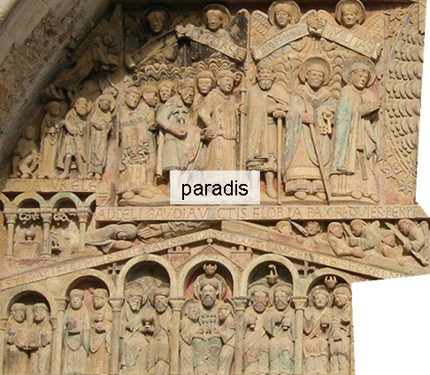


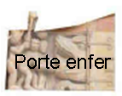
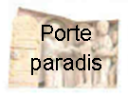

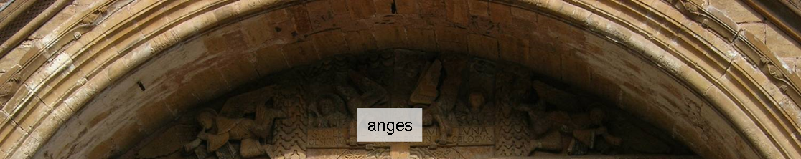

→ Ou est placé ce tympan ? Pourquoi ? Quel est l’objectif ?
→

6. En quoi l’église de Sainte-Foy de Conques est-elle adaptée au pèlerinage ?
a] comment nait et se développe le culte de Sainte-Foy ?
b] comment le culte est-il mis en œuvre et en valeur ?
c] qui encourage ce culte ?
d] que viennent cherche les fidèles qui se rendent à Sainte-Foy ?
e] que font-ils alors ? quelles conséquences cela a-t-il sur le lieu de culte ?
f] quelle est la place de Conques sur le chemin du pèlerinage de Compostelle ? quelles conséquences cela a-t-il sur le lieu de culte ?
6.

 Réponse organisée d’analyse de l’église :

Préparez la réponse organisée de l'analyse de cette église en répondant à l'énoncé suivant :

Après avoir présenté le document, en vous appuyant sur le document et sur vos connaissances, vous expliquerez en quoi Sainte-Foy de Conques est-elle le reflet des croyances, des pratiques religieuses, mais aussi du rôle majeur de l’Eglise dans la société européenne au Moyen-Age ?

☞ Analyse du sujet :
- énoncé =
- actions =
- support =

 Problématique : sujet à reformuler sous forme d’une question à laquelle vous répondrez durant votre développement =

⇒ Plan : classement de ces idées en catégories qui permettent de répondre progressivement au sujet = surligner les idées qui vont ensembles dans la liste que tu viens de réaliser
➲ dégager des catégories : formule une phrase pour exprimer l’idée principale que tu vas démontrer dans chaque partie =
1.
2.
3.

Thème des parties :  - idées... | Exemples : informations prélevées dans le(s) document(s)  = citations précises ▲ | Arguments : explicitation du document  avec vos connaissances  = apports pertinents (▲ H.S.)  A compléter à la maison suite au II. Du cours

Choisissez une partie, rédigez une phrase qui présente le thème générale de cette partie. Rédigez ensuite les phrases qui permettent de présenter les informations que nous fournit le document pour justifier l’idée de cette partie.

